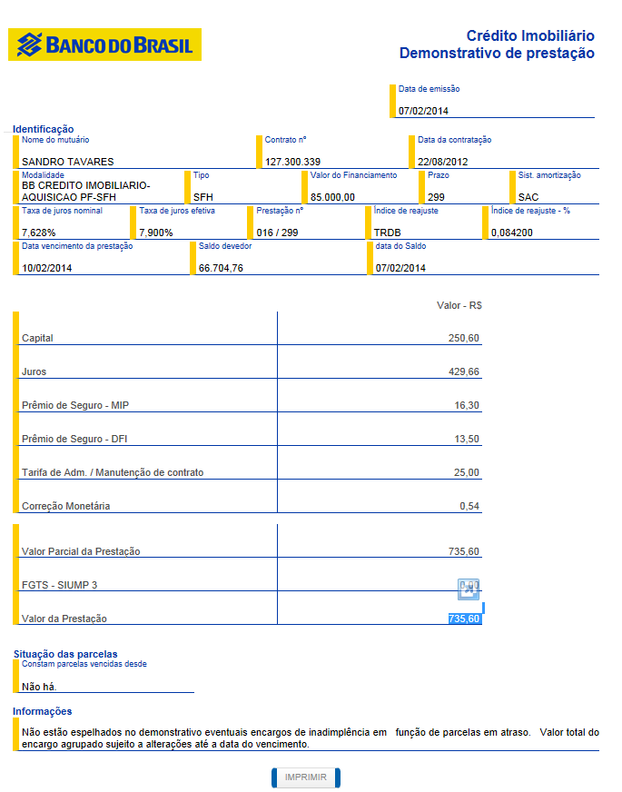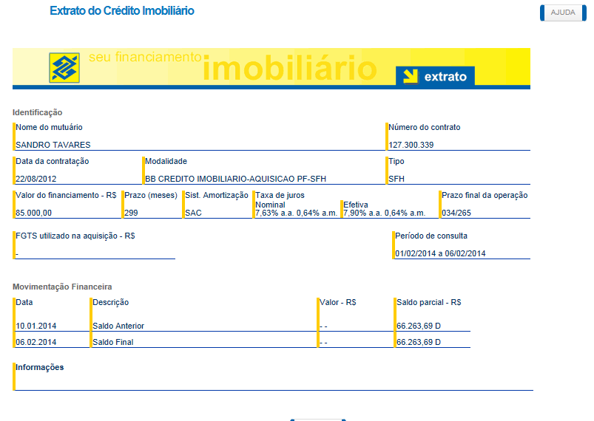Eu
Para 'rafa.abs@bb.com.br',andre.abreu@bb.com.br,Eu Hoje em 8:37 AM

Bom dia.

Favor proceder com a liquidação pertinente ao saldo devedor em anexo.

Solicito encaminhar o comprovante.

Att.;

Sandro
8130-0358
3207-1824 – trabalho

Minha Conta Corrente | fechar

Movimentação dos últimos 5 dias
Data | Ag. Origem | Histórico | Documento | Valor (R$)
31/01/2014 | 0 | Saldo Ante | 0 | 4.417,53 C
03/02/2014 | 1273 | Compra com Cartão | 169.229 | 30,00 D
03/02/2014 | 0 | Pagamento de Título | 20.301 | 300,00 D
03/02/2014 | 0 | Pagamento de Energia Elétrica | 20.302 | 55,25 D
03/02/2014 | 0 | Pagamento de Título | 20.303 | 410,00 D
04/02/2014 | 1273 | Compra com Cartão | 141.856 | 14,72 D
05/02/2014 | 1273 | Depósito bloq. 1dia útil | 12.731.087.900.213 | 66.655,07 *
05/02/2014 | 1273 | POUPANCA | 523.593.510.015.068 | 200,00 D
05/02/2014 | 0 | Pagamento de Telefone | 20.501 | 70,80 D
05/02/2014 | 0 | PGT CARTAO | 52.986.461 | 508,12 D
06/02/2014 | 1273 | Compra com Cartão | 169.753 | 9,60 D
06/02/2014 | 1273 | Compra com Cartão | 277.508 | 13,90 D
06/02/2014 | 1273 | POUPANCA | 523.593.510.015.068 | 100,00 D
06/02/2014 | 0 | Desbloqueio de depósito | 12.731.087.900.213 | 66.655,07 C
07/02/2014 | 9008 | Compra com Cartão | 128.964 | 100,00 D
07/02/2014 | 1273 | EMPRESTIMO | 434 | 66.704,76 D
07/02/2014 | 0 | S A L D O | 0 | 2.555,45 C

